«Бейнеу мектеп –интернаты» КММ-сі
Сабақ тақырыбы: Көпбұрыштың периметрі

Сынып:2

Өткізген: Джыкинбаева А

2014-2015 оқу жылы

Сабақтың тақырыбы:Көпбұрыштың периметрі
Сабақтың мақсаты:Көпбұрыштың периметрін табуды үйрету,
ұқыптылыққа,мейірбан болуға баулу,
оқушылардың ой-өрісін дамыту,көпбұрыштың
периметрін кескіндеу мен айқындау біліктерін жетілдіру.
Сабақтың әдісі:Сұрақ –жауап,ой қозғау,ойын,тірек-сызба.
Пәнаралық байланыс:ағылшын,ана тілі
Көрнекілігі:Фигуралар,кесте,доп,қима қағаздар,өзін-өзі бағалау қағазы.
Сабақтың барысы:1.Ұйымдастыру.
Оқушылардың назарын сабаққа аудару.
2.Өткен сабақ.
Үй тапсырмасының орындалысын тексеру.
Ойын: Кім тапқыр?(Бір оқушы тақтаға шығады.Сол оқушыға белгілі бір фигураның суреті көрсетіледі.Оқушы осы фигураны қажетті нүктелердің арасын қосаяқтап секіріп бару арқылы көрсетеді.Балалар сол фигураны табады)
3.Жаңа сабақ.
Жаңа сабақтың тақырыбы мен мақсаты хабарланады.
Оқулықпен жұмыс. Өзін-өзі бағалау қағазы таратылады.
1-есеп.Жаңа сабақ түсіндіріледі. Көпбұрыш ұғымы түсіндіріліп,оның периметрін табу жолы айтылады.
Ә)8+3+4+5+2=22(см) көпбұрыштың периметрін табады.
2-есеп.Қалам,дәптердің шығуы,дамуы туралы айту.
Қалам-50 тг ?тг
Дәптер-?40 тг арзан
Есеп құрастыру,шығару.
Оқу құралдарын қалай ұстау керектігі айтылады.
3-есеп.Математикалық диктант.
50 саны мен а-ның қосындысы,мұндағы а=9;42.
Сергіту сәті.Қазіргі кезде қайырымдылық акциялары эстафета түрінде кең інен өткізілуде.Біздің мектебімізде 26 қараша күнінде қайырымдылық акциясы өткізілді.Бүгін сабағымызда «Досыма сый» атты сый жасау эстафетасын өткізейік.Ол үшін қолыңдағы допты көршіңе бере отырып 10-ға дейінгі сан мен оқу құралын атайсың.Мәселен,2 дәптер т.с.с 5 оқушыдан эстафета жасағанда мынадай фигура шығады және аталған сандарды қосып фигура периметрін табады.
? ?
?

4-есеп.Теңдеуді шешу.
5-есеп.Бос торкөзді толтыр.
16
9
8

Шығармашылық есеп.Жауабы:5 жыл.
Отбасы туралы әңгіме құрату.
4.Қорыту.
Сабақты қорыту мақсатында мына тапсырма орындалады.(электрондық оқулықтан)
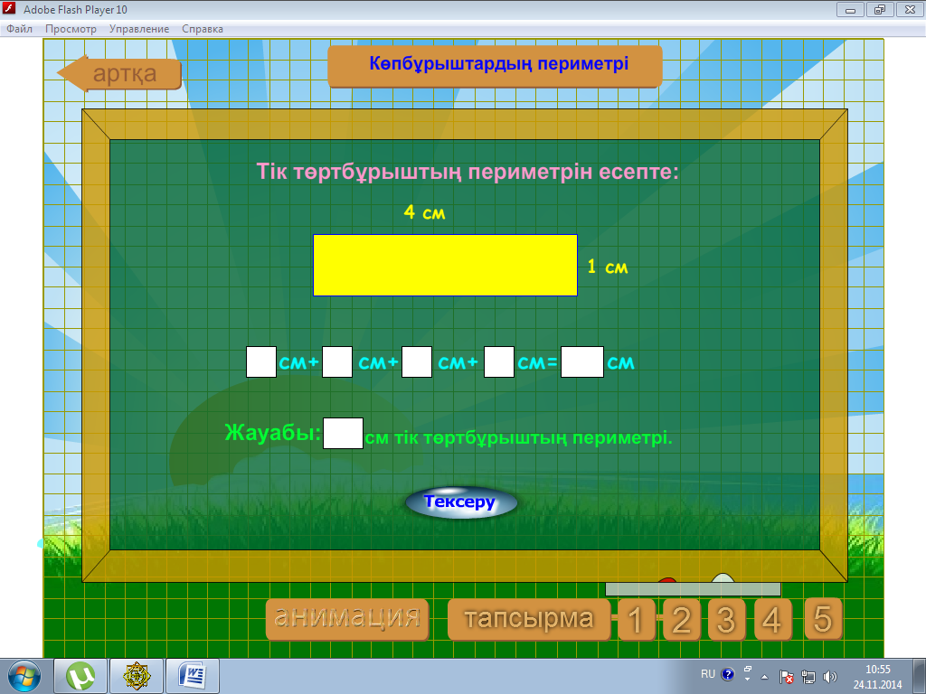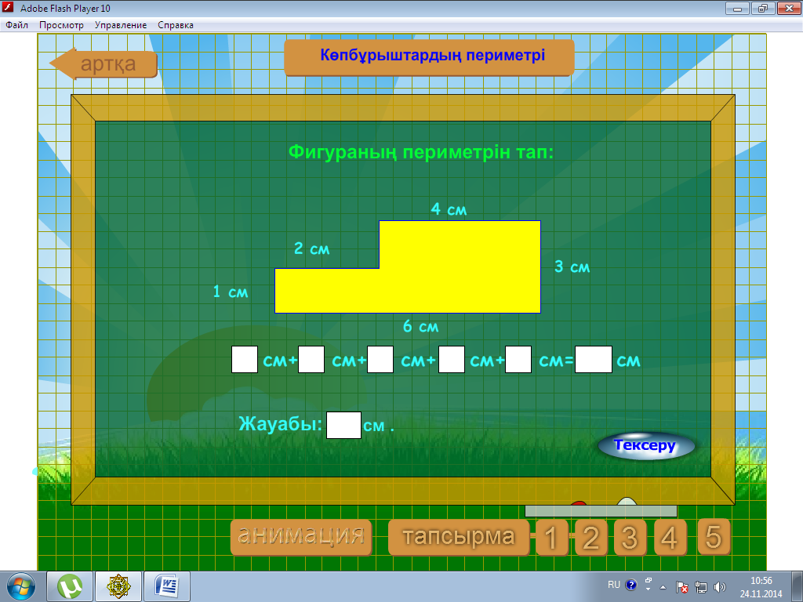
Өзін –өзі бағалау парағын толтырып,өздерінің сабаққа қатысу деңгейлерін бағалайды.
Бағалау.

